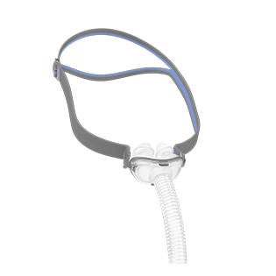**MASQUE RESMED**

**AIRFIT P1**

**Description du Masque ResMed P1**

Le masque ResMed P1 est un masque nasal léger, conçu pour offrir confort et étanchéité durant la thérapie respiratoire, avec un design compact et discret.

القناع عبارة عن قناع أنف خفيف الوزن، مصمم لتوفير الراحة والإغلاق أثناء العلاج التنفسي، مع تصميم صغير الحجم وغير ظاهر.

**Fiche Technique**

* **Modèle**: ResMed P1
* **Type**: Masque nasal
* **Matériaux**: Silicone souple, cadre léger
* **Taille**: Ajustable
* **Caractéristiques**:
  + Sangles réglables pour un bon maintien
  + Joint nasal en silicone pour minimiser les fuites
  + Design compact et discret
* **Utilisation**: Compatible avec appareils CPAP/BiPAP

Le masque ResMed P1 est parfait pour les utilisateurs recherchant un masque nasal confortable et discret pour une thérapie efficace.